Dusty Wet 350 EL
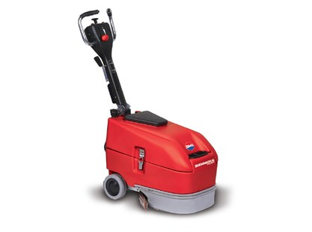
Productkenmerken
- Inzetbaar voor moeilijk bereikbare plaatsen, zoals tafels, banken en ruimtes
- Geleverd met schrobborstel en zuigmond
- Compacte schrob-/zuigmachines met grote schoon- en vuilwatertank
- Zuigmotor met hoog zuigvermogen
- Afzonderlijke inschakeling schrobborstel en zuigmotor
- Mechanische aandrijving door roterende borstel
Technische gegevens
- Capaciteit 1.750 m3/uur
- Werkbreedte 350 mm
- Zuigmondbreedte 440 mm
- Zuigmotor 500 w
- Borstelmotor 370 w
- Elektrische aansluiting 230 V/50Hz
- Schoonwatertank inhoud 20 liter
- Vuilwatertank inhoud 22 liter
- Kabellengte 15 meter
- Afmetingen (LxBxH) 730 x 440 x 650 mm
- Gewicht 45 kg
Extra toebehoren: vloerreiniger 10 liter Scrubber 1
Art.nr. 110L41
